5/3-19 Informasjonsskriv nr. 5

Status for byggeprosjektet per 5.mars 2019:

Nå starter det for fullt å ta form innvendig på Eikenøtt.
Vi har fått lagt gulvvarme, nytt gulv, lydhimlinger er på plass, maler er ferdig og vinduer/terrassedør er på plass.
I 2.etg. er alle rom bortsett fra mitt kontor revet og de er i gang med å sette opp nye vegger og dele inn nye rom.
Eiker Husbygg A/S ligger svært godt an i forhold til fremdriftsplanen.

Dersom det skulle være spørsmål, ta kontakt med Anette Wilhelmsen på 90587366 eller styrer@ekornheia.no
Vi vet at i løpet av neste uke vil Eikenøtt flytte inn og Hasselnøtt vil bli «Brakkenøtt». Mer info vil komme.
Jeg legger ved noen bilder så dere kan se litt av hvordan vår hverdag er innvendig

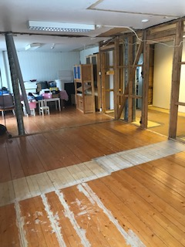 2.etg

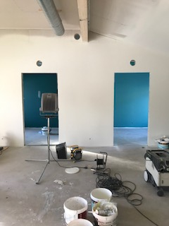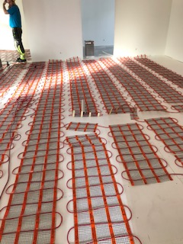
Eikenøtt under gulvvarme og maling
